МАДОУ «Детский сад № 103» г. Перми
БЕЗОПАСНОСТЬ ДЕТЕЙ ЛЕТОМ.
I. Безопасность детей на воде.
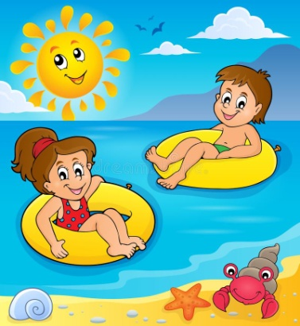
Безопасность детей на воде целиком и полностью зависит от их родителей. Вода – опасная для людей стихия. Даже спокойная водная гладь, несмотря на кажущуюся безопасность, таит в себе угрозы. Причем неприятности обычно случаются не с теми детьми, которые не умеют плавать, поскольку они обычно не заходят в воду глубже, чем по пояс, а с теми, кто достаточно уверенно чувствует себя в воде. Ежегодно с детьми и взрослыми происходят несчастные случаи во время купания. Поэтому необходимо с раннего детства объяснять меры предосторожности, и учить детей осторожному и безопасному поведению на воде.
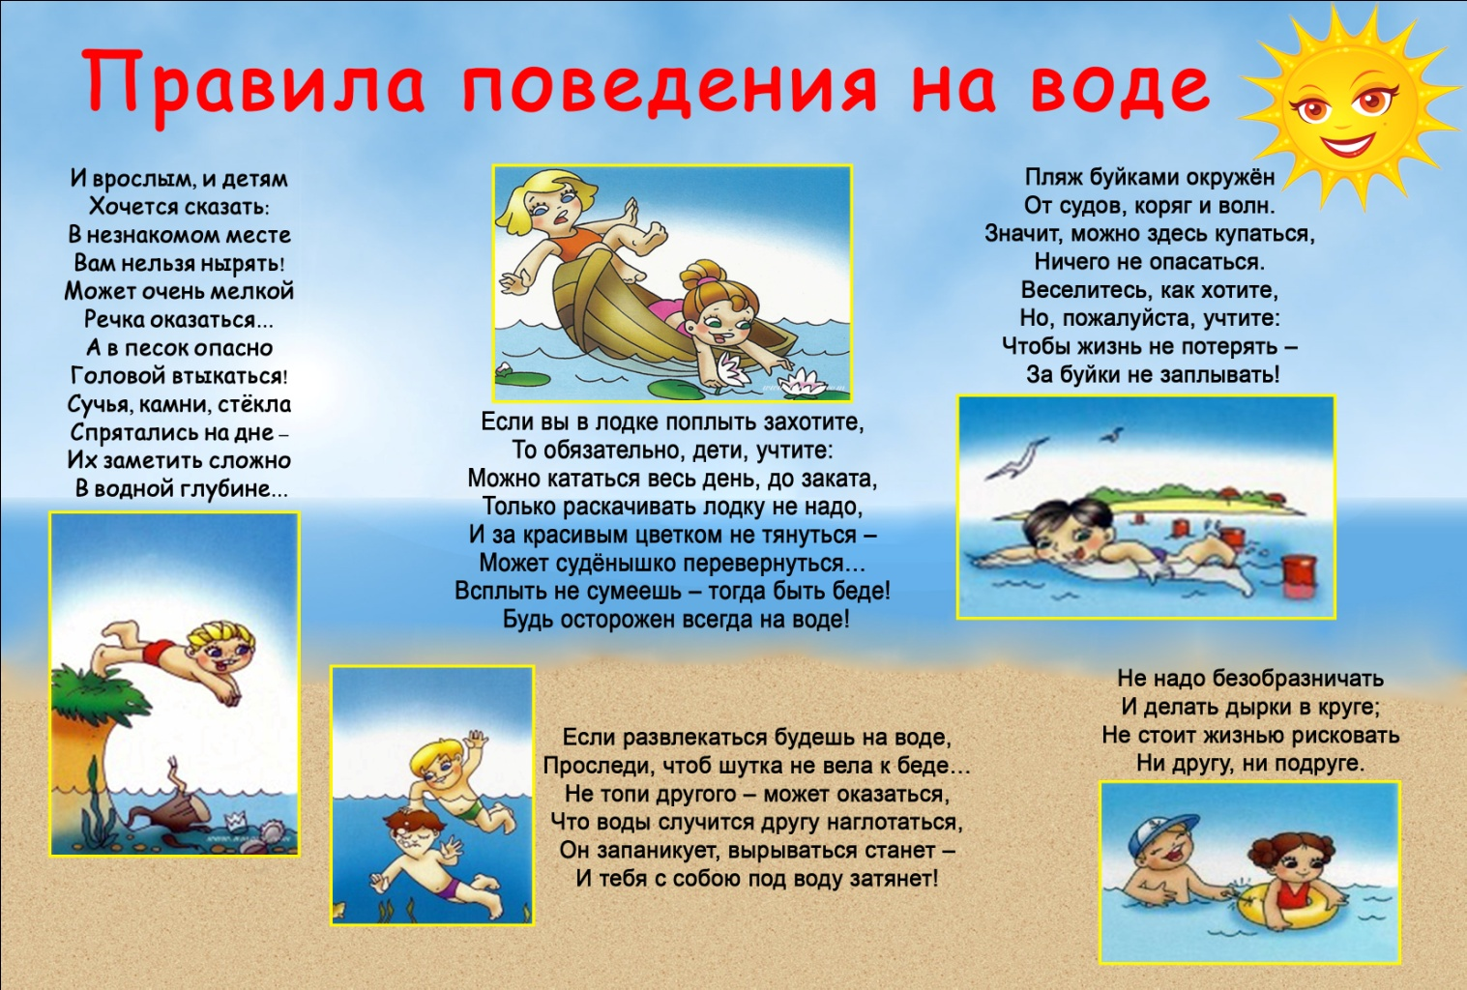

Соблюдение мер безопасности – это осторожность.
Будьте мудрыми и научите этой мудрости своих детей. Тогда от семейного отдыха у водоёмов вы будете получать только удовольствие, о последствиях не беспокоясь.
II. Безопасность детей на солнце.
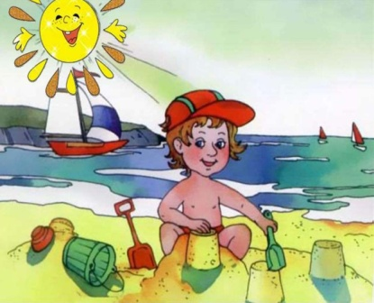

С наступлением жарких летних деньков все спешат больше времени проводить на свежем воздухе. Солнце благотворно влияют на детский организм. Под воздействием солнечных лучей вырабатывается витамин D, так необходимый для профилактики рахита, укрепляется иммунная и нервная система, нормализуется обмен веществ, вырабатывается серотонин, который называют «гормоном радости».

Но прямые солнечные лучи могут быть и опасны для детей!
При длительном пребывание на солнце можно получить ожог кожи, тепловой и солнечный удар. Главное отличие теплового удара от солнечного: тепловой удар можно получить от сильной жары даже в помещении, солнечный удар возможен только от долгого нахождения под прямыми лучами солнца.
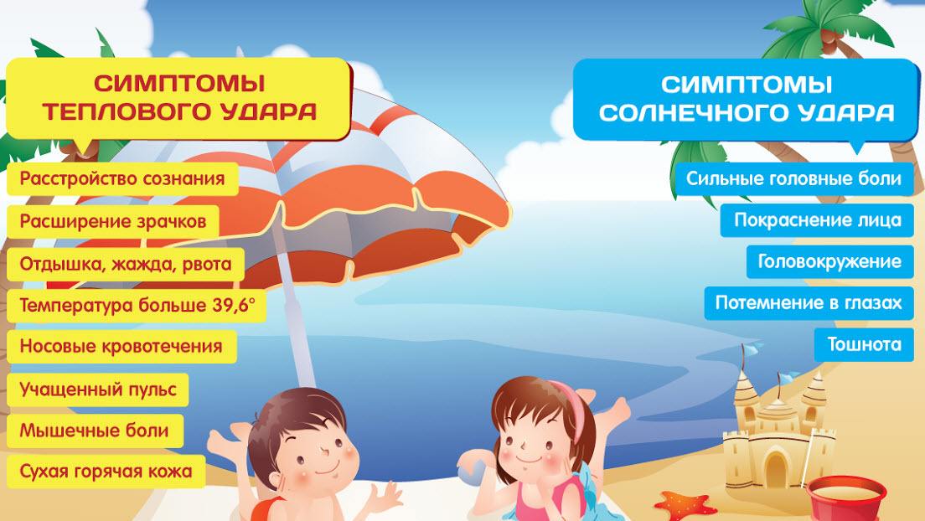
Советуем вам строго соблюдать правила нахождения детей на солнце:
- Одежда должна быть легкой из натуральных тканей. Если вы планируете длительные прогулки, не забудьте взять с собой одежду с длинным рукавом, чтобы защитить малыша от солнечных лучей.
- Носить головной убор днём нужно всегда — не только в солнечные дни, но и когда на небе тучи.
- Очень важно следить за питьевым режимом ребёнка. Ведь вода является важнейшая составляющая организма. Чаще предлагайте попить малышу. Давайте детям столько пить, сколько они требуют.
- На открытые участки кожи ребенка наносить тонким слоем детский защитный крем.
- Периодически чередуйте пребывание на солнце и тени. Организм ребенка должен успевать охлаждаться.
Уважаемые родители, соблюдайте правила нахождения детей на солнце, и тогда прогулки с детьми в летние жаркие дни будут проходить с пользой для здоровья и приносить Вам и Вашим детям удовольствие и радость!

Спасибо за внимание.
Подготовила: воспитатель Ахметдинова И.В.

